2006年7月高等教育自学考试福建省统一命题考试
房屋建筑学试卷
(课程代码2394)
。[[微信公众号：ikaoti]
一、填空题(本大题共15空，每空1分，共15分)
请在每小题的空格中填上正确答案。错填、不填均无分。
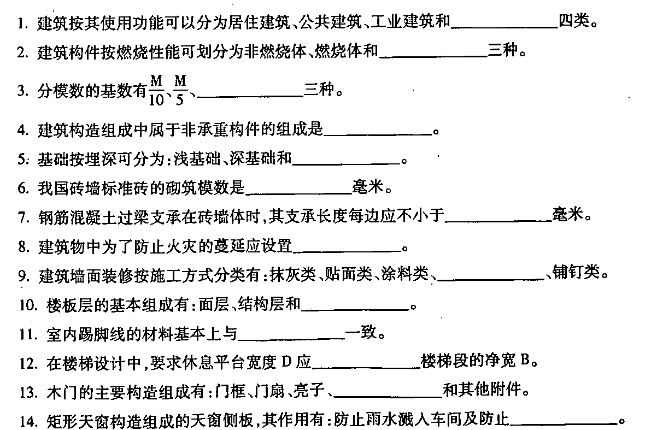
二、单项选择题(本大题共10小题，每小题1分，共10分)
在每小题列出的四个备选项中只有一个是符合题目要求的。请将其代码填写在题后的括
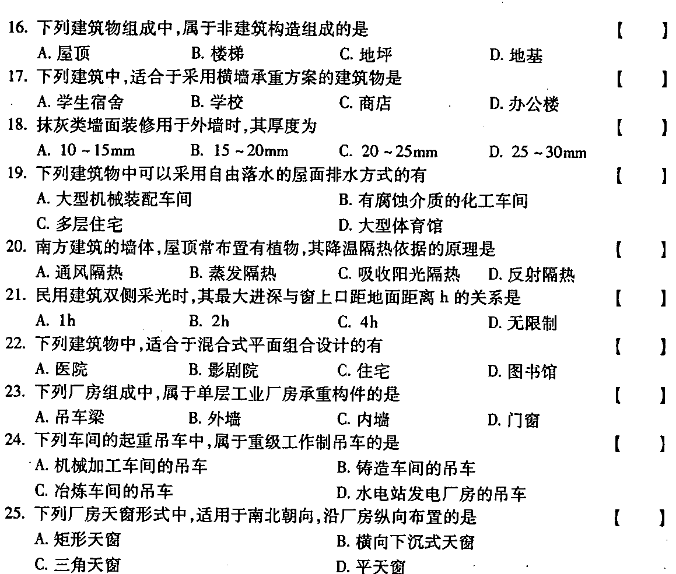
三、多项选择题(本大题共5小题，每小题2分,共10分)
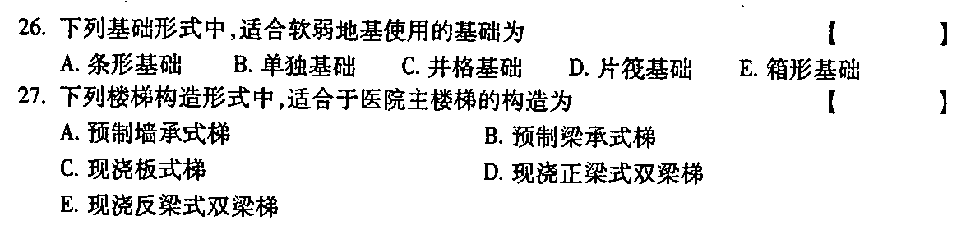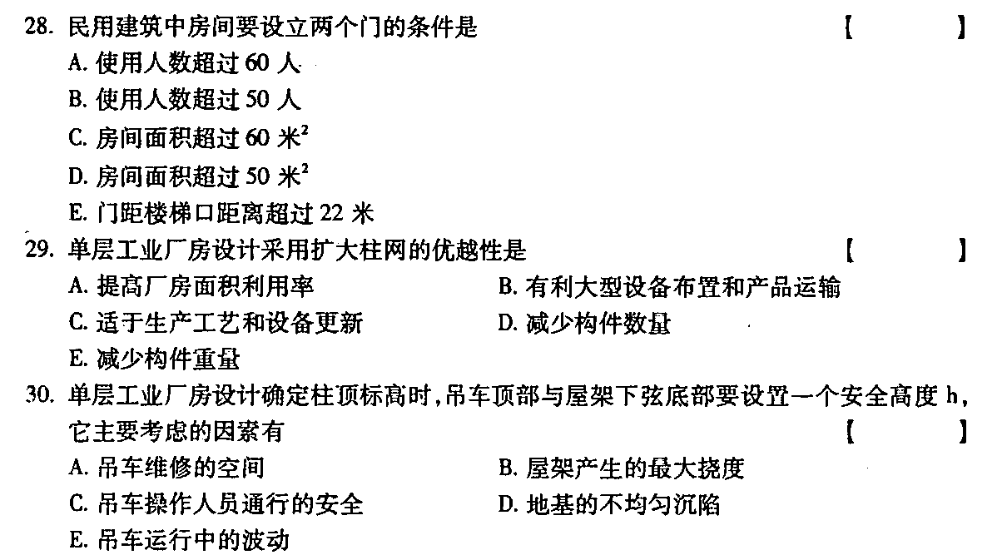
四、名词解释题(本大题共5小题，每小题3分，共15分)
31．建筑物的耐火等级
32．蒸汽渗透[[微信公众号：ikaoti]
33．大模板建筑
34．尺度
35．天然采光系数C
五、简答题(本大题共5小题，每小题5分，共25分)
36．简述影响建筑构造的因素。
37．简述地面的概念并说明其功能要求。
38．简述将建筑设计划分为二阶段设计、三阶段设计的依据并说明各阶段的内容。
39．简述影响民用建筑使用房间剖面高度设计的因素。
40．简述单层工业厂房生活间布置时的位置要求和布置方式。
六、绘图题(本大题共4小题，第41、42小题各6分，第43小题5分，第44小题8分，共25分)
要求线型分明，材料代号正确。
41．绘图表示条形基础设置沉降缝时的两种处理方案。
42．绘图表示柔性防水屋面在平屋面处设变形缝时的节点构造。
43．绘图表示刚性防水屋面女儿墙处的泛水构造。
44，绘图表示单层工业厂房纵横跨连接处定位轴线的四种处理方式。

